МІНІСТЕРСТВО ОСВІТИ І НАУКИ УКРАЇНИ

ХАРКІВСЬКИЙ НАЦІОНАЛЬНИЙ УНІВЕРСИТЕТ РАДІОЕЛЕКТРОНІКИ

Кафедра програмної інженерії

Звіт

до лабораторної роботи №4

з дисципліни «Обробка ігрових даних та звітів»

на тему: «Візуалізація даних»

Виконали:

ст. гр. ПЗПІ-16-3

Сачек Олексій

Кіляновський Михайло

Перевірив:

ас. Матвєєв Д. І.

Харків 2019

**Мета роботи:** Створити наочні уявлення аналітичних даних за допомогою matplotlib та seaborn для отримання бізнес-інсайтів.

**Хід роботи:**

1. Кільцева діаграма розподілення за статтю. Як бачимо, у гру грає однакова кількість жінок та чоловіків.

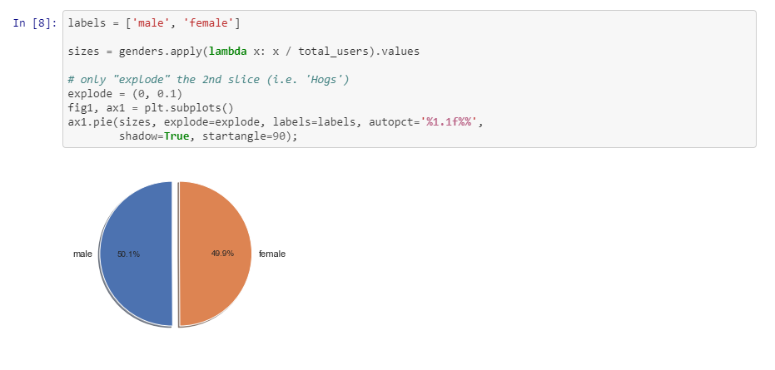

1. Графік та карта розподілення гравців за країною походження. Як бачимо, багато гравців з Китаю та Індіїї.

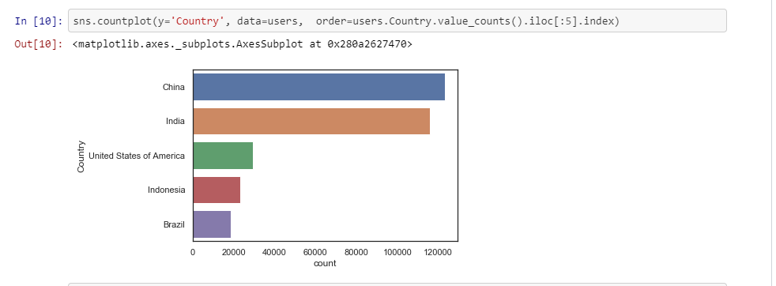

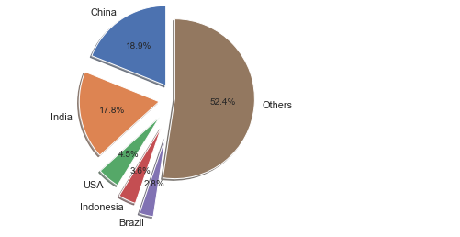

Карта може дати більш наглядне уявлення про розподілення за регіонами:

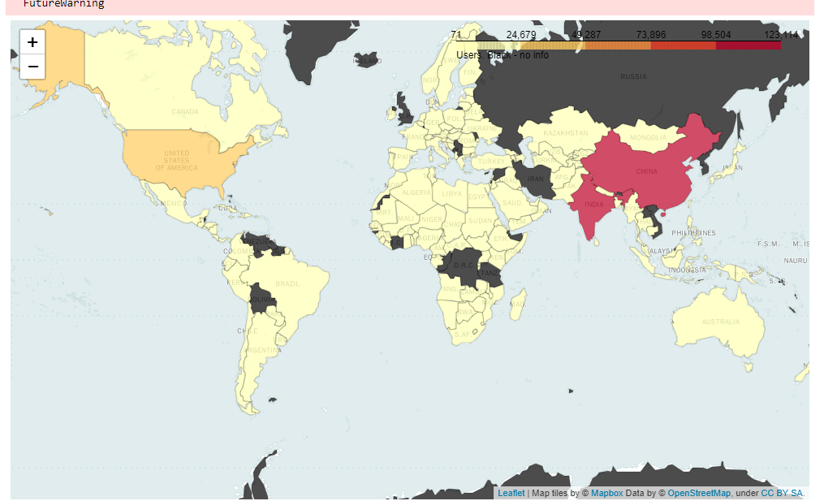

Як бачимо, ігроки розподілені за країнами рівномірно, окрім відсутності граків із Россії, великої кількості ігроків з Китаю, Індії та США.

1. Зозподілення ігроків за кількітю донату (в останній день):
2. Tier 0: zero revenue
3. Tier 1: 0.1 - 14.9 dollars
4. Tier 2: 15 - 30 dollars
5. Tier 3: 30 - 50 dollars

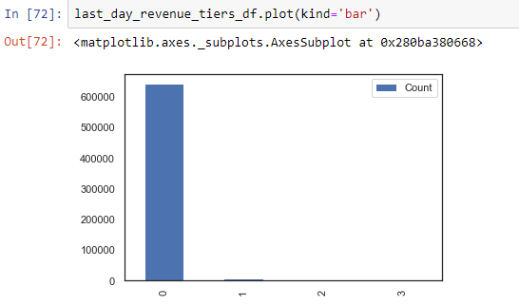

Як бачимо, ігроків, які нічого не донатили, значно більше. Тому не бачимо зпіввідношення між Tier 1-3 ігроками. Побудуємо ще один графік, без Tier 0 гравців.

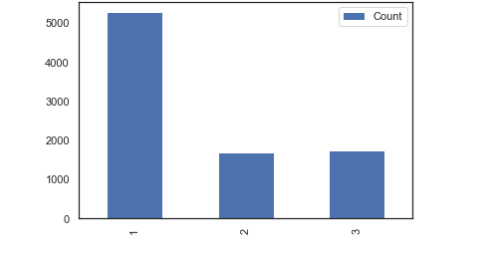

Як бачимо, значна кількість гравців донатить до 15 долларів.

4. Графік курсу ігрової валюти.

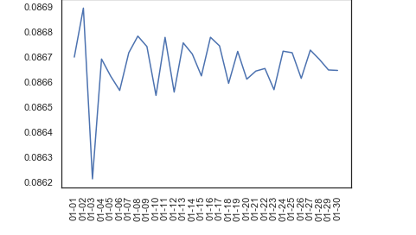

Як бачимо, курс є плавающим. Виділяєтся скачок 01-03. Можна зробити висновок, що в цей день проводилась акція чи розпродаж.

**Висновки**: у результаті лабороторної роботи було побудовано візуалізації аналітичних даних.

З цих візуалізацій можна робити висновки про розподілення людей за віком, статтю, країною походження. Наглядно можна побачити долю людей, які грають без донату, та зпіввідношення людей, які донатять невелику кількість грошей та багато.